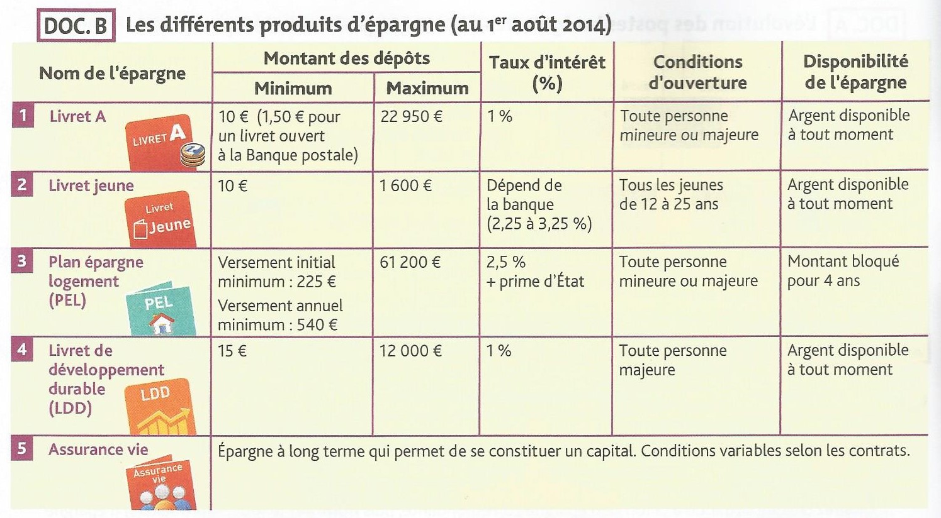
- Lis le document B.
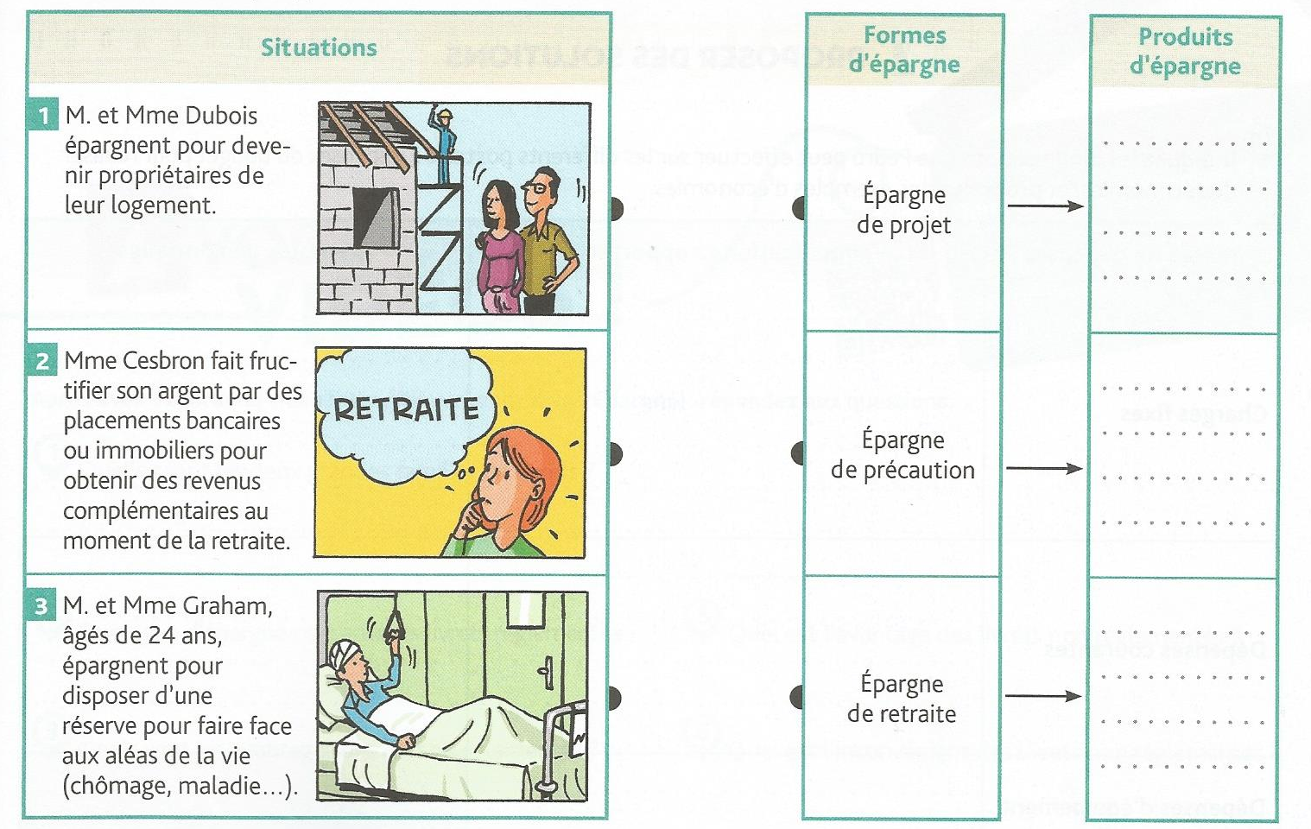
- Relie chaque situation à la forme d’épargne correspondante, puis nomme le ou les produit(s) d’épargne les plus adaptés (voir doc B).
Source : 2nde PSE Bac Pro, Foucher

